CASTRO

Rustico zum Ausbauen mit 15000 m2 Land

sehr sonnig, ruhig mit schönem Panoramablick ……………………………..……………………………………………..…………..………………..……..…..……..……….

rustico da ristrutturare e 15000 m2 terreno

molto soleggiata, tranquilla con bella vista panoramica

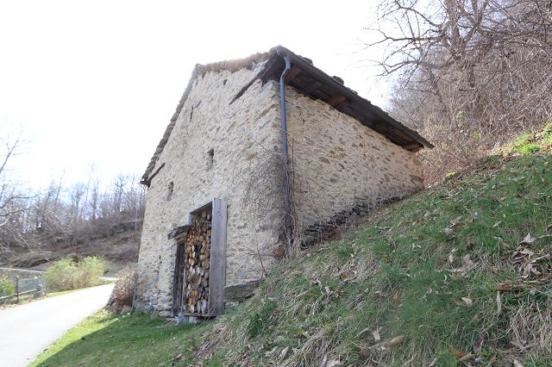

4180/4421

Fr. 115‘000.--

Eckdaten | Ausstattung

Wohnfläche: ca. 50 m2
Grundstückfläche: ca. 15627 m2
Etagen: 2
Zustand: auszubauen
Zweitwohnsitz: ja
Wasser: ja
Parkplatz: zu erstellen
Standort | Umgebung

6723 Castro, Marna
Region: Bleniotal
Lage: sehr ruhig und sonnig
Aussicht: herrlicher Panoramablick
Einkaufen: in Acquarossa
Öffentliche Verkehrsmittel: 2 km
Entfernung zur nächstgelegenen Stadt: 40 km
Entfernung zur Autobahn: 20 km

Beschreibung

Dieses grosse Rustico zum Ausbauen mit grossem Umschwung liegt an sehr ruhiger und sonniger Aussichtslage oberhalb von Castro auf 918 m/M im schönen Bleniotal.

Das Gebäude befindet sich in einem guten Bauzustand. Der Innenausbau muss vollständig erfolgen. Es können zwei Geschosse ausgebaut werden, wobei im Obergeschoss auch eine Schlafgalerie erstellt werden kann. Ausbaupläne wären vorhanden.

Der Aussenbereich besteht aus einem grossen Grundstück von 15627 m2 Fläche an Hanglage mit Wiesen- und Waldstücken.

Ein herrlicher Ausblick erstreckt sich ins Tal und auf die umliegenden Berghänge bis zum höchsten Berggipfel des Tessins, dem Rheinwaldhorn.

Es besteht die Möglichkeit, das untenliegende sehr schön ausgebaute 3 ½-Zimmer-Rustico mit 985 m2 Garten zu einem Kaufpreis von Fr. 475‘000.-- auch zu erwerben.

Das Bleniotal ist bekannt für seine Ausflugsmöglichkeiten zu Fuss und mit dem Bike. In fünf Minuten erreicht man das Winterskigebiet Nova Nara mit drei Ski- und Sesselliften und einer langen Schlittelbahn. Zudem gibt es im oberen Bleniotal in Campra ein internationanles Langlaufzentrum und in Campo Blenio ein weiteres Skigebiet. In Acquarossa ist ein Bäderzentrum geplant und dort befindet sich auch das Regionalspital.

Die Liegenschaft ist mit dem Auto gut erreichbar. Im Winter bei viel Schnee ist die Strasse mit einem 4 x 4 befahrbar. Die Strasse wird nur von den wenigen Ferienhauseigentümern genutzt. Das Haus ist 2.5 km von der Kantonsstrasse entfernt. Es können Parkplätze auf dem Grundstück erstellt werden. Die Fahrt nach Biasca zur Autobahn A2 dauert 20 Minuten. Die Städte Lugano und Locarno mit ihren Seen sind in 50 Minuten erreichbar. Von Traversa aus besteht eine Busverbindung nach Biasca zum Schnellzughalt der Gotthardbahn.

Highlights

- sehr sonnige und ruhige Lage
- herrlicher Panoramablick
- grosses Gebäude zum Ausbauen
- gut 15000 m2 Umschwung
Informazioni sull’immobile

Superficie abitativo: circa 50 m2
Superficie del terreno: circa 15627 m2
Piani: 2
Condizioni: da ampliare
Residenza secondaria: sì
Acqua: sì
Parcheggio: da creare
Ubicazione | Dintorni

6723 Castro, Marna
Regione: Valle di Blenio
Posizione: molto tranquilla e soleggiata
Vista: meravigliosa vista panoramica
Shopping: ad Acquarossa
Trasporto pubblico: 2 km
Distanza dalla città più vicina: 40 km
Distanza dall'autostrada: 20 km

Descrizione dell’immobile

Questo grande rustico da convertire con ampio terreno si trova in una posizione panoramica molto tranquilla e soleggiata sopra Castro, a 918 metri sul livello del mare, nella splendida Valle di Blenio.

L'edificio è in buono stato di manutenzione. L'interno deve essere completamente rinnovato. Due piani possono essere trasformati e al piano superiore è possibile creare una galleria per dormire. Sono disponibili piani di ampliamento.
L'area esterna è costituita da un ampio terreno di 15627 m2 su un pendio con prati e boschi.Una vista meravigliosa si estende nella valle e sui pendii delle montagne circostanti fino alla vetta più alta del Ticino, il Rheinwaldhorn.
È possibile acquistare anche il sottostante rustico di 3 ½ locali con giardino di 985 m2 al prezzo di 475.000 CHF.

La Valle di Blenio è nota per le sue possibilità di escursioni a piedi e in bicicletta. Il comprensorio sciistico invernale di Nova Nara, con tre skilift e seggiovie e una lunga pista per slittini, è raggiungibile in cinque minuti. Nell'alta Valle di Blenio si trovano anche un centro internazionale di sci di fondo a Campra e un'altra area sciistica a Campo Blenio. Un centro termale è previsto ad Acquarossa, dove si trova anche l'ospedale regionale. La proprietà è facilmente raggiungibile in auto. In inverno, quando c'è molta neve, la strada è percorribile con un 4x4. La strada è utilizzata solo dai pochi proprietari di case vacanza. La casa dista 2.5 km dalla strada cantonale. I posti auto possono essere messi a disposizione nella proprietà. Il tragitto in auto da Biasca all'autostrada A2 dura 20 minuti. Le città di Lugano e Locarno con i loro laghi sono raggiungibili in 50 minuti. Da Traversa a Biasca c'è un collegamento in autobus con la fermata dell'espresso della ferrovia del Gottardo.

……………………………………………………………………………………………………

Highlights

- posizione molto soleggiata e tranquilla
- meravigliosa vista panoramica
- grande edificio da ampliare
- terreno di 15000 km
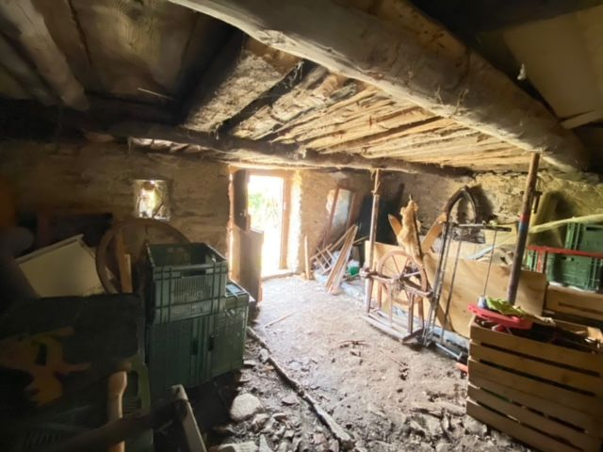

Innenraum / interno

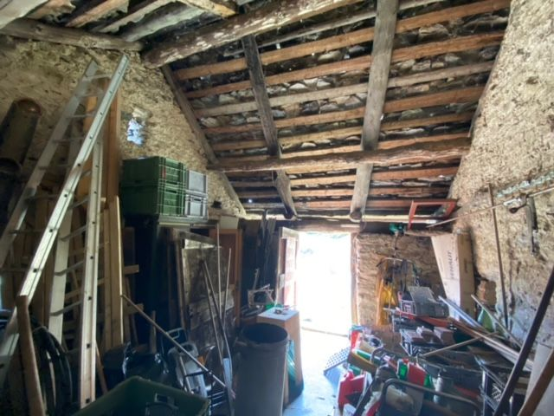

Innenraum / interno

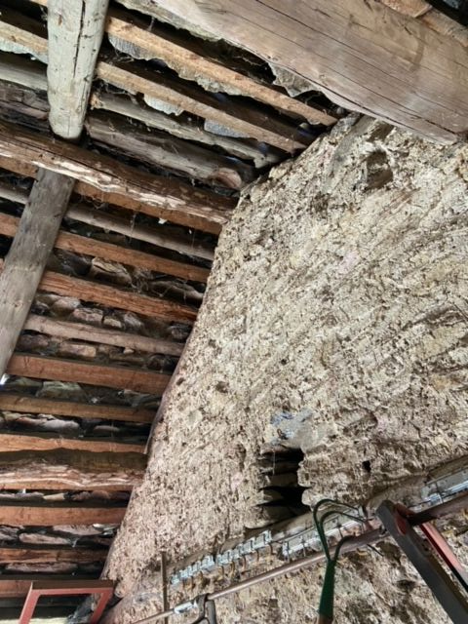

Unterdach und Mauerwerk / sotto tetto e muro
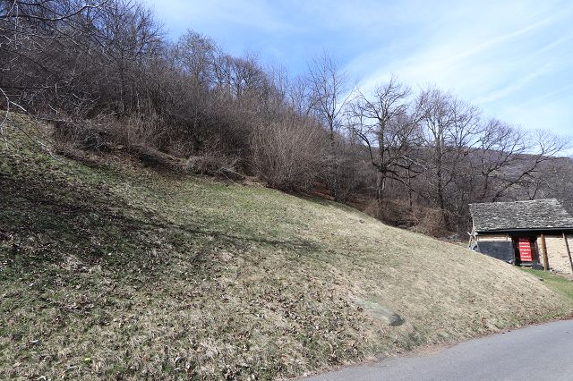

Wiesland / prato

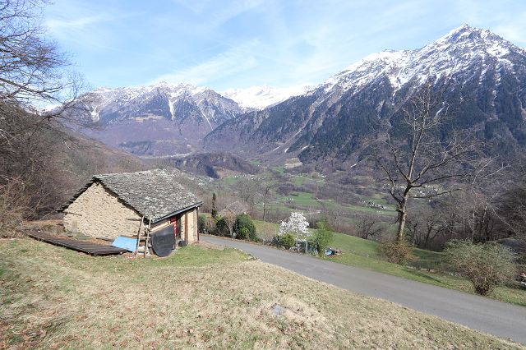

Wiesland und Rustico / prato e rustico

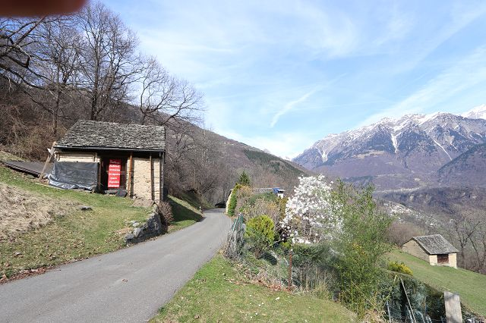

Rustico mit Nordblick / rustico e vista nord

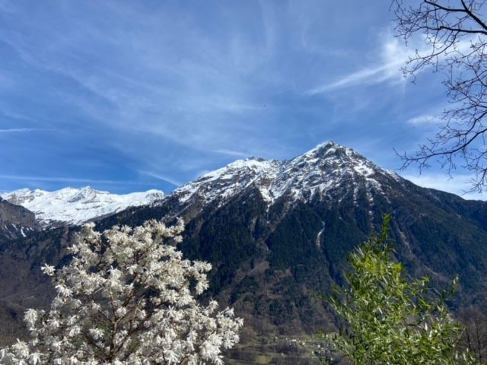

Aussicht / vista

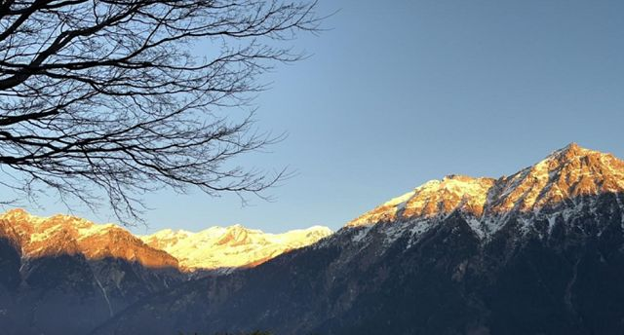

Aussicht / vista

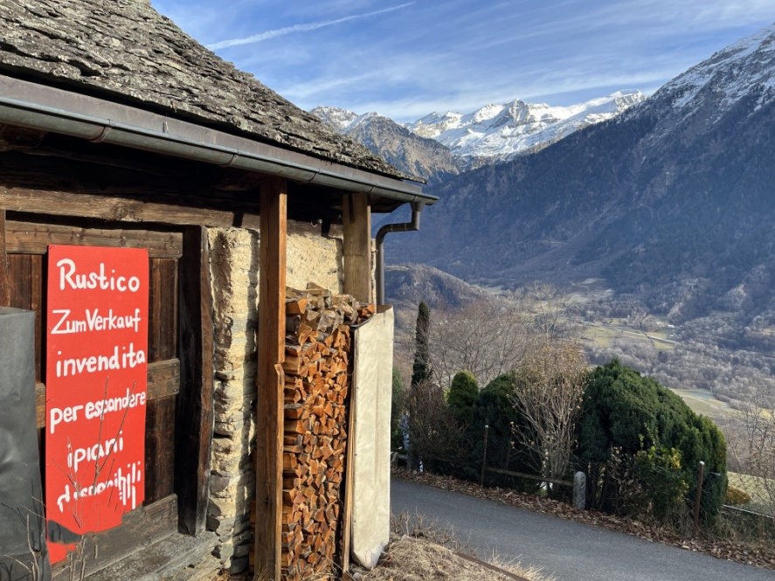

Rustico und Ostblick / rustico e vista est

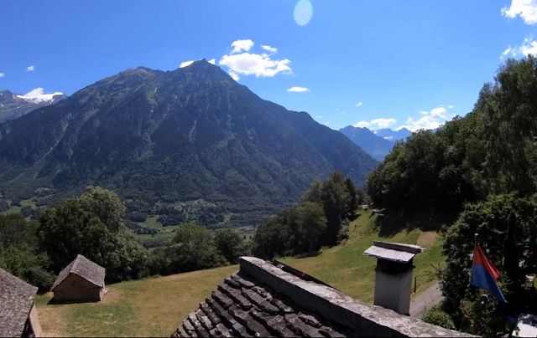

Aussicht / vista

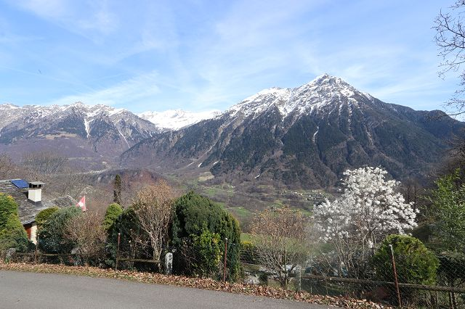

Aussicht / vista

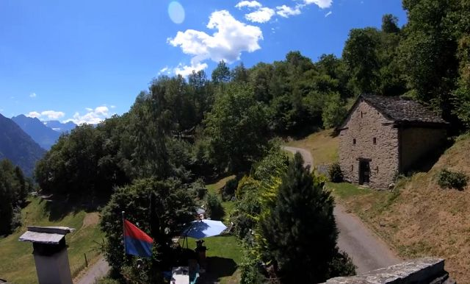

Blick auf beide Liegenschaft / vista verso le due proprietà

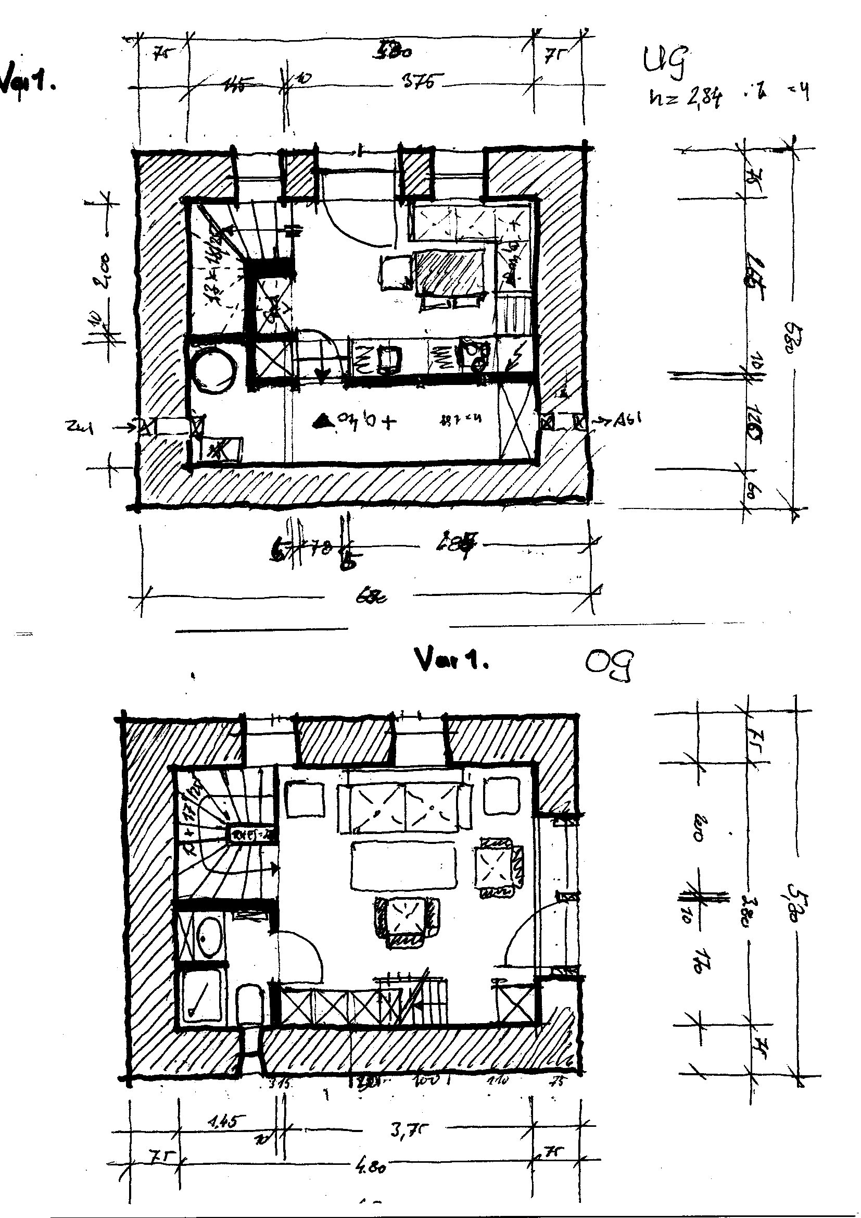
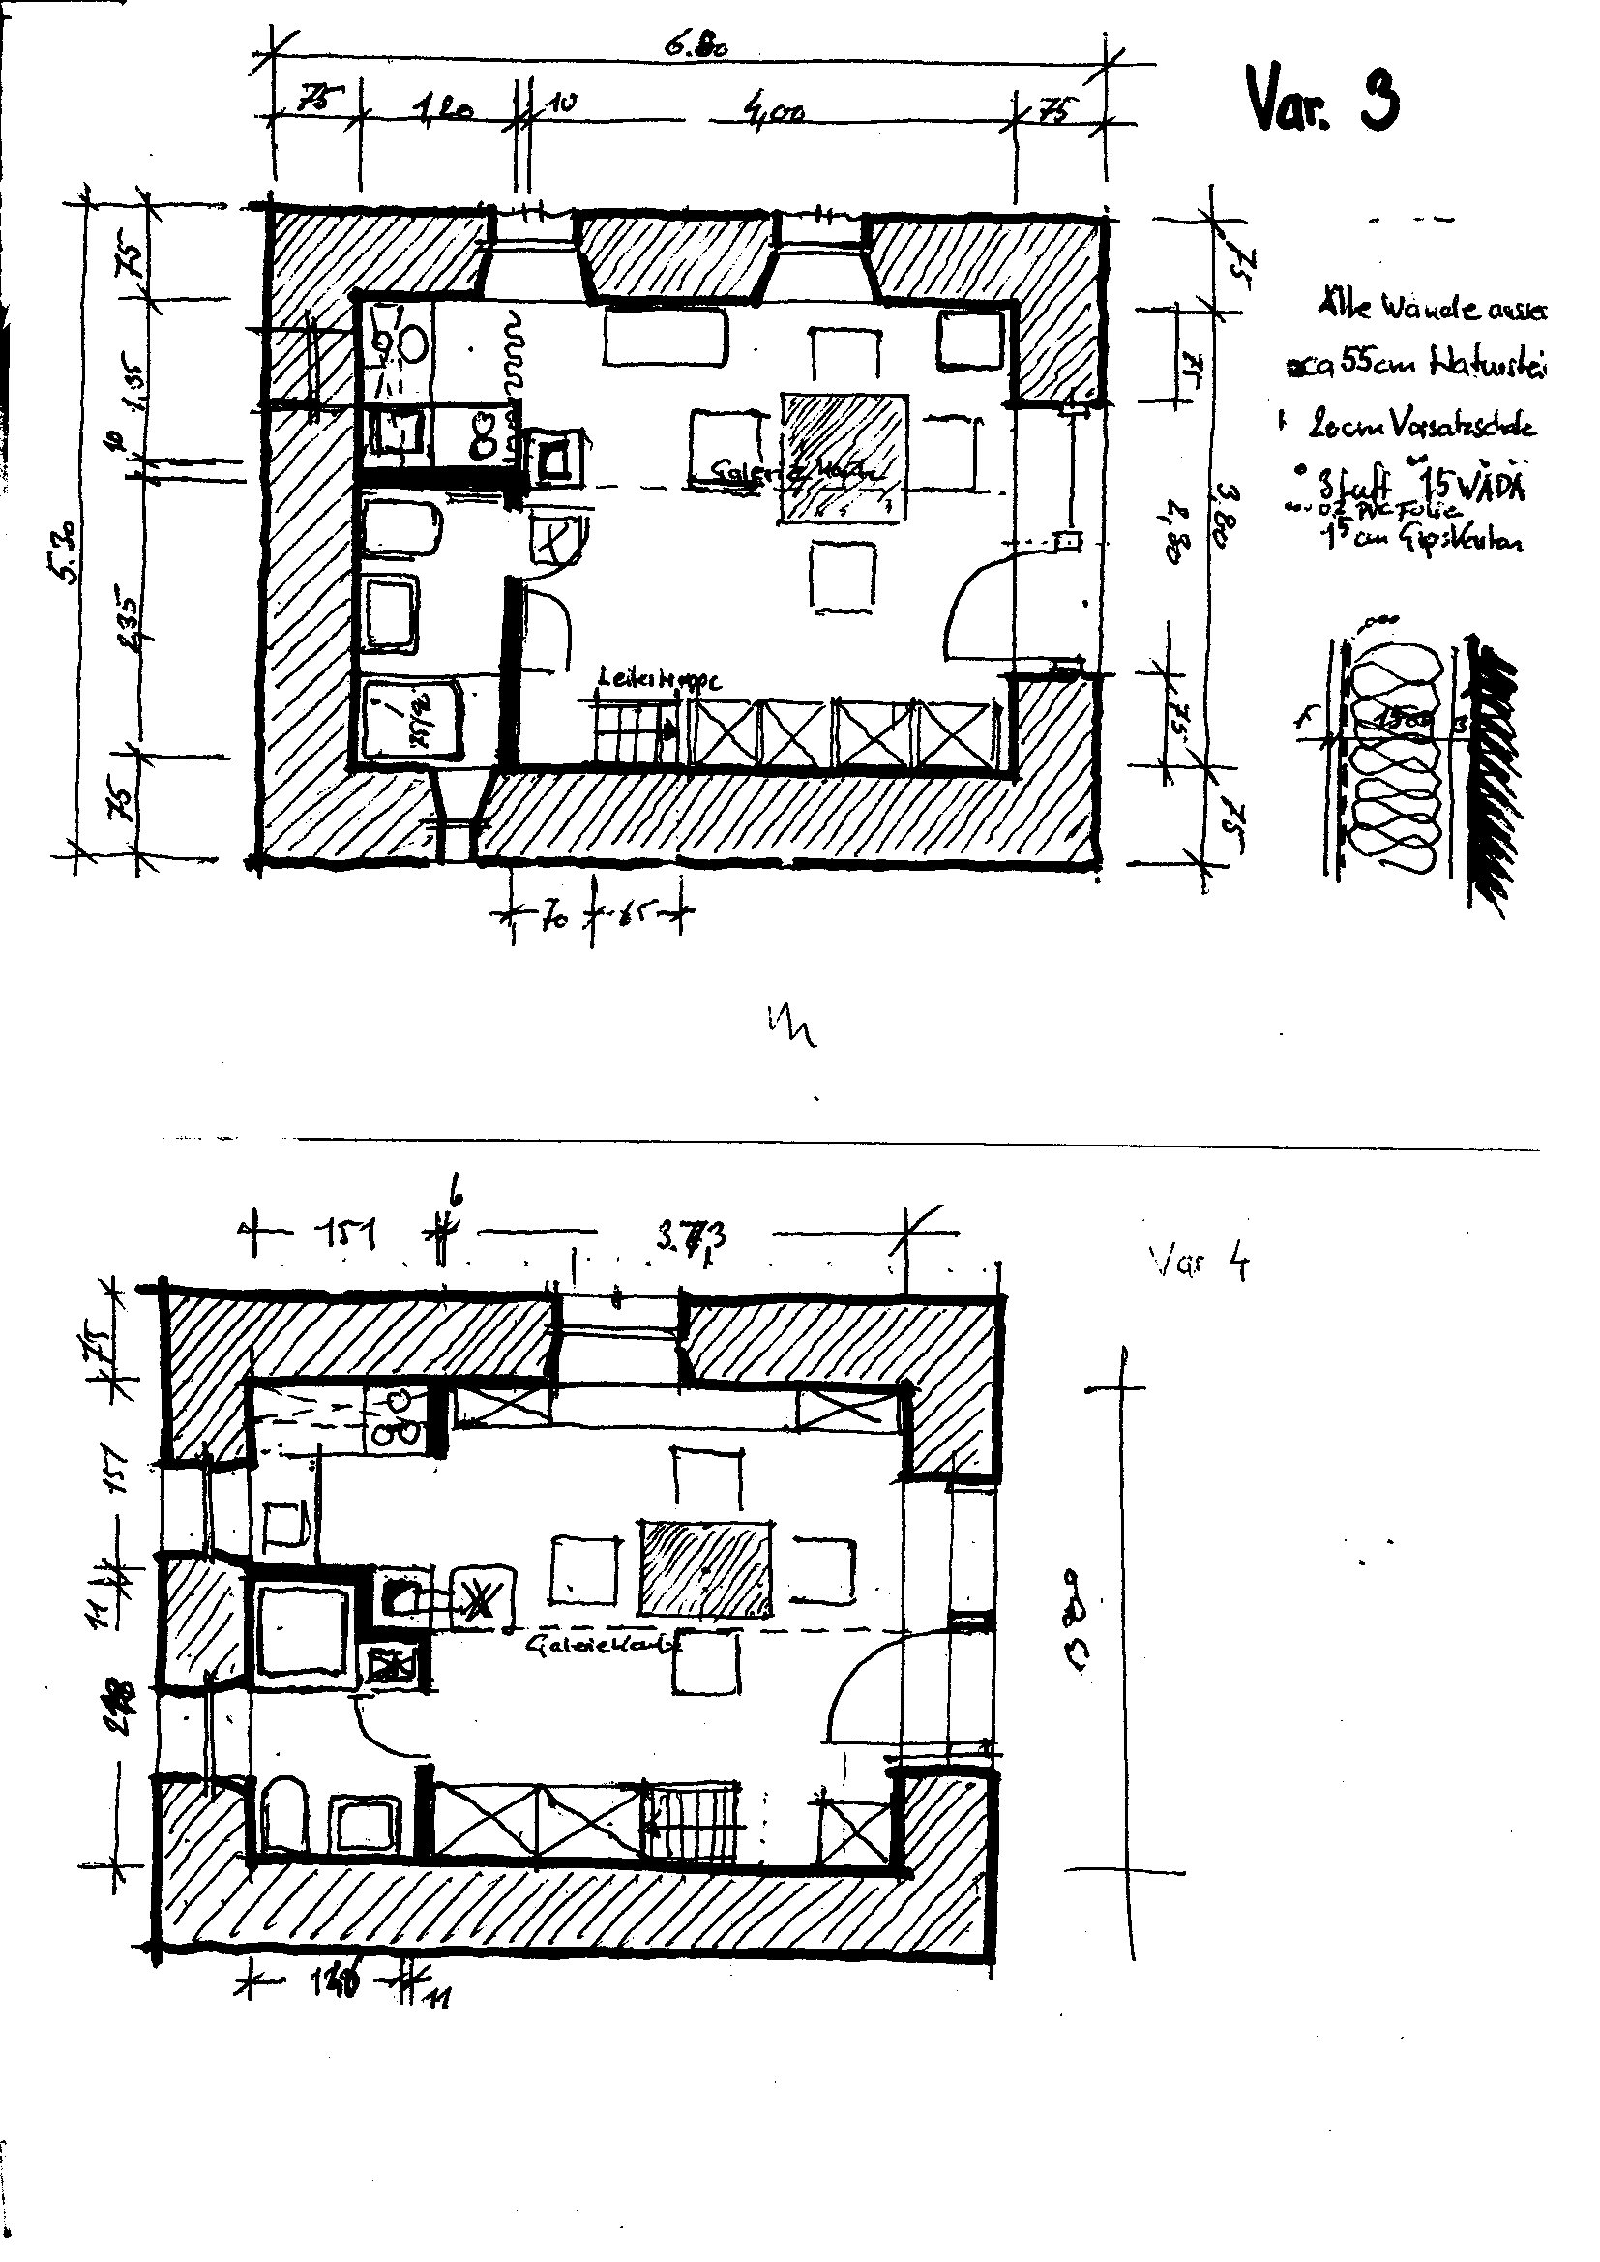

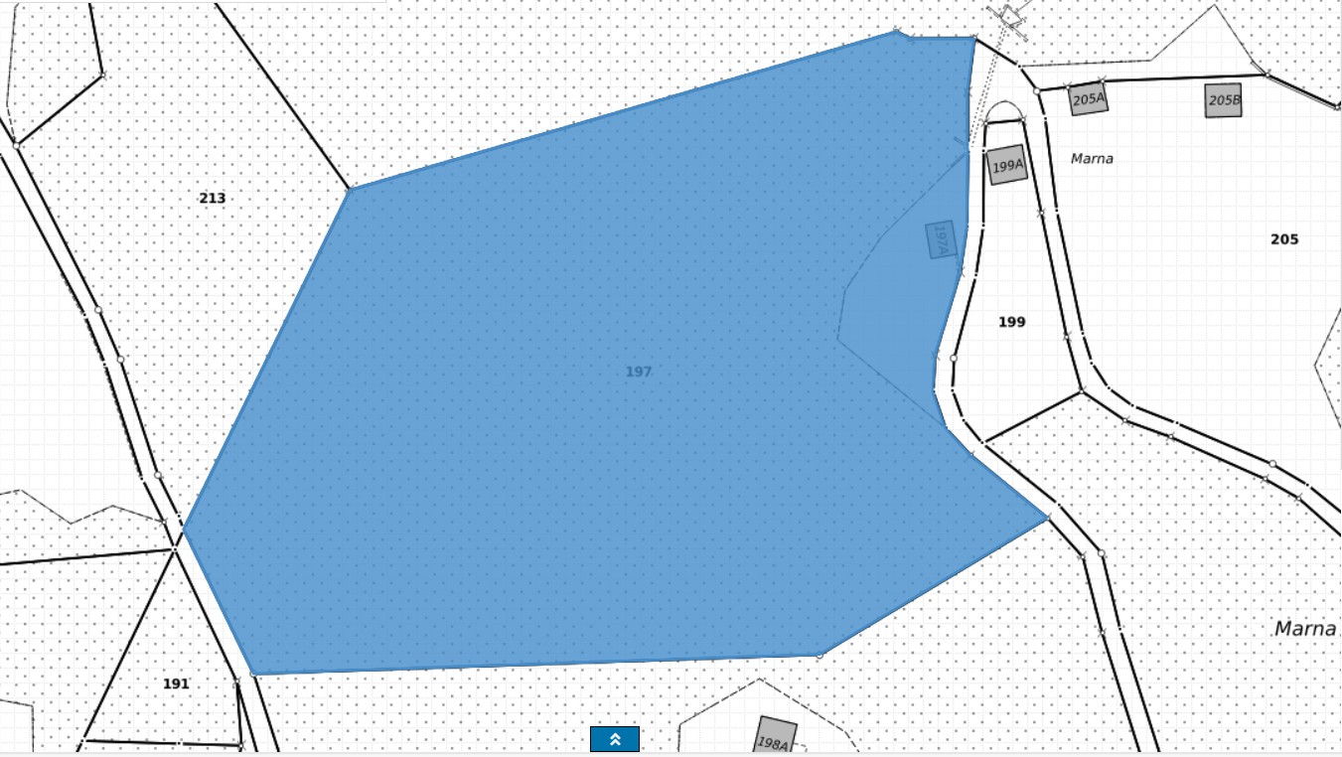

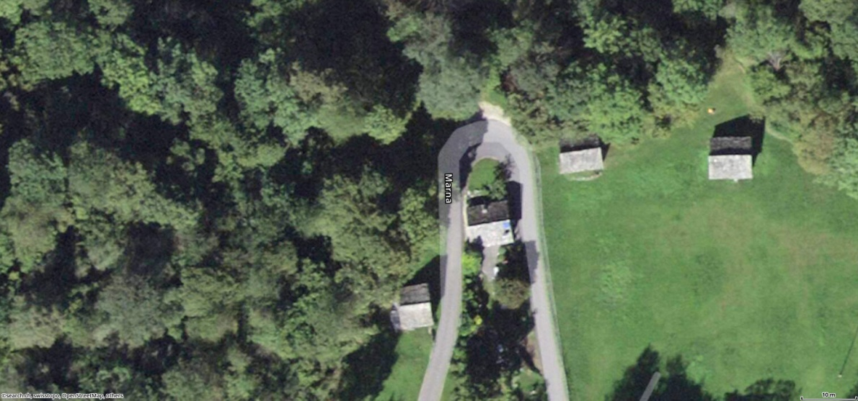

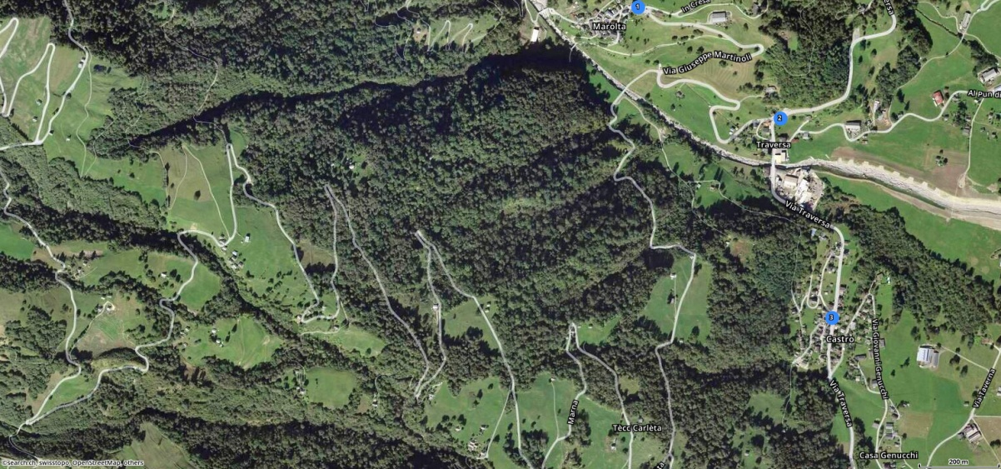
y

TICINO | Castro Marna

